Открытие лыжного сезона в Теплом Стане
28.11.2023
Сегодня в Теплом Стане открыли лыжный сезон. Лыжная трасса идет от ул. Островитянова, д.10. Протяженность маршрута 1.1 км.
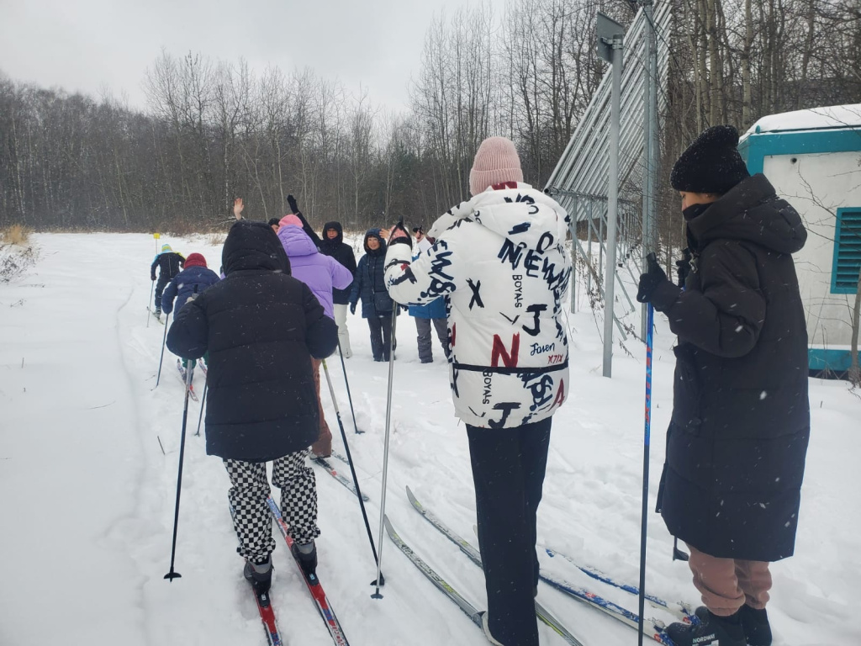

Адрес страницы: http://teplystan.mos.ru/social-services/detail/12009630.html
Управа района Теплый Стан города Москвы

